KETERANGAN VALIDATOR INSTRUMEN
Saya yang bertanda tangan dibawah ini,
Nama : Prof. Dr. H. Alimuddin Mahmud, M.Pd
NIP :19541015197903 1 004
Jurusan/fakultas :Pendidikan Psikologi dan Bimbingan/ Ilmu Pendidikan
Instansi : Universitas Negeri Makassar
Sebagai validator instrument yang disusun oleh
Nama : KURNATUL AENI
Nim : 1347042028
Program studi : Pendidikan Guru Sekolah Dasar
Fakultas : Ilmu Pendidikan
Menerangkan bahwa instrumen penelitian dalam bentuk angket motivasi berprestasi yang disusun oleh mahasiswa tersebut sudah dikonsultasikan dan layak digunakan untuk penelitian dalam rangka menuyusun tugas akhir skripsi berjudul “Hubungan Motivasi Berprestasi Terhadap Hasil Belajar Siswa Pada Mata Pelajaran PKn Kelas IV di SD Inpres Tello Baru Kecamatan Panakkukang Kota Makassar”.
Demikian keterangan ini saya buat dengan sebenarnya untuk digunakan sebagaimana mestinya.
Makassar, 18 April 2017
Validator

Prof. Dr. H. Alimuddin Mahmud, M.Pd
NIP. 19541015197903 1 004
Petunjuk
- Untuk memberikan penilaian format angket motivasi belajar siswa Bapak cukup memberikan tanda ceklis pada kolom yang telah disediakan.
- Angka-angka yang terdapat pada kolom yang dimaksud berarti:
- Tidak Valid
- Kurang Valid
- Cukup Valid
- Valid
- Sangat Valid
No | ASPEK YANG DINILAI | PENILAIAN |  |  |  |  | KETERANGAN
 |  | 0 | 1 | 2 | 3 | 4
1 | Kejelasan petunjuk pengerjaan
2 | Kesesuaian item pernyataan dengan indicator
3 | Ketepatan penggunaan kata/kalimat
4 | Kelayakan jumlah butir-butir pernyataan
5 | Kejelasan makna yang terkandung dalam item pernyataan.
6 | Kesesuaian antara pernyataan dan kemampuan berbahasa
7 | Kemudahan analisis data
8 | Ketepatan penggunaan model skala untuk mengukur motivasi belajar siswa.
Saran-saran perbaikan:
1.……………………………………………………………………………………………………………………………………………………………………………………
2……………………………………………………………………………………………………………………………………………………………………………………
3……………………………………………………………………………………………………………………………………………………………………………………
4………………………………………………………………………………………………………………………………………………………………………………………
5.………………………………………………………………………………………………………………………………………………………………………………………

Makassar,
Validator

Prof. Dr. H. Alimuddin Mahmud, M.Pd
NIP.195410151979031004
KISI-KISI INSTRUMEN

Variabel | Indikator | Deskriptor | No Item
 |  |  | Favorable | Unfavorable
Motivasi Berprestasi | - Berorintasi Sukses | - Optimis  - Harapan untuk sukses | 1, 2,  3, 4 | 5
 | - Berorientasi ke depan | - Membuat tujuan  - Menghargai waktu | 6, 7  11 | 8, 9  10
 | - Suka tantangan | - Menyukai situasi yang mengandung resiko  - Menyukai kompetisi | 12, 13  14 | 15
 | - Tangguh | - Tidak mudah menyerah  - Ulet dan tidak mudah putu asa | 16, 17, 18,  19, 20 | 21

UJI COBA INSTRUMENT PENELITIAN
- Petunjuk Pengisian
Pengisian ini tidak mempengaruhi posisi Saudara di sekolah, untuk itu isikan sesuai pendapat Saudara pribadi. Isikan identitas Saudara. Berilah tanda centang (√) salah satu pada kolom pertanyaan yang telah disediakan dibawah ini sesuai dengan keadaan Saudara yang sebenar-benarnya. Alternatif jawaban yang disediakan sebagai berikut : SS = Sangat Setuju, S = Setuju, TS = Tidak Setuju, STS = Sangat Tidak Setuju
- Identitas Responden
Nama Lengkap :
No Absen :
Jenis Kelamin : (laki-laki / perempuan)
- Variabel Penelitian
Motivasi Berprestasi (X)
No | Pertanyaan | Pilihan Jawaban
 |  | SS | S | TS | STS
A. | Berorientasi Sukses
1 | Saya menganggap mata pelajaran PKn itu penting
2 | Apabila mengerjakan tugas PKn, saya merasa optimis akan berhasil menyelesaikannya
3 | Saya selalu berusaha mengerjakan tugas-tugas yang diberikan guru karena dapat menunjang kesuksesan belajar
4 | Saya selalu menyelesaikan satu tugas terlebih dahulu sebelum beralih ke tugas yang lain
5 | Saya sudah merasa puas dengan nilai yang saya dapat sekarang, tidak perlu berusaha mendapatkan nilai tertinggi di kelas
B | Berorientasi Masa Depan
6 | Saya merasa yakin bahwa masa depan saya akan sukses
7 | Saya akan mengikuti apa saja (les/kursus) yang dapat mendukung cita-cita di masa depan jika memang terjangkau
8 | Belajar merupakan kegiatan yang menjemukan, karena merupakan kegiatan rutin bagi seorang siswa
9 | Saya lebih suka menonton acara TV yang saya sukai disbanding harus mengerjakan tugas PKn yang sulit
10 | Saya tidak perlu memikirkan masa depan, yang terpenting adalah kehidupan saat ini
11 | Masa depan saya tergantung pada tingkat keberhasilan belajar saya sekarang
C | Suka Tantangan
12 | Saya senang mencoba mengerjakan soal-soal yang sukar
13. | Bagi saya pekerjaan yang penuh rintangan membuat saya tertantang untuk mengatasinya
14 | Saya suka bekerja keras untuk menyelesaikan tugas sekolah bagi saya merupakan suatu pekerjaan yang wajib diselesaikan
15 | Saya tidak tertarik mempelajari pelajaran-pelajaran yang sukar seperti PKn
D | Tangguh
16 | Saya akan berusaha terus tanpa putus asa walaupun pekerjaan itu sulit
17 | Bagi saya, kegagalan merupakan kesuksesan yang tertunda
18 | Saya selalu takut menghadapi kegagalan
19 | Saya akan mempelajari berulang-ulang materi yang tidak/ kurang saya mengerti
20 | Saya selalu membutuhkan dukungan dari teman jika mengalami kesulitan
21 | Saya tidak pernah merasa lelah walaupun harus menyelesaikan tugas PKn yang sulit

Tabulasi Skor Uji Coba Motivasi Berprestasi
Resp | Item
 | 1 | 2 | 3 | 4 | 5 | 6 | 7 | 8 | 9 | 10 | 11 | 12 | 13 | 14 | 15 | 16 | 17 | 18 | 19 | 20 | 21
1 | 3 | 4 | 4 | 3 | 3 | 4 | 4 | 3 | 3 | 2 | 4 | 3 | 3 | 3 | 4 | 3 | 3 | 4 | 3 | 3 | 3
2 | 4 | 3 | 4 | 4 | 4 | 3 | 2 | 2 | 2 | 3 | 4 | 3 | 4 | 4 | 4 | 3 | 4 | 3 | 4 | 4 | 4
3 | 3 | 3 | 3 | 3 | 4 | 3 | 4 | 3 | 4 | 3 | 2 | 3 | 4 | 3 | 4 | 3 | 4 | 3 | 2 | 4 | 3
4 | 4 | 4 | 4 | 3 | 1 | 2 | 3 | 3 | 3 | 4 | 3 | 4 | 3 | 2 | 3 | 4 | 3 | 2 | 3 | 2 | 3
5 | 3 | 4 | 4 | 4 | 4 | 3 | 1 | 2 | 3 | 3 | 3 | 4 | 4 | 4 | 3 | 1 | 4 | 4 | 4 | 3 | 4
6 | 3 | 4 | 4 | 4 | 4 | 3 | 3 | 4 | 3 | 4 | 4 | 4 | 3 | 4 | 3 | 4 | 3 | 4 | 3 | 4 | 3
7 | 4 | 4 | 3 | 4 | 3 | 4 | 3 | 3 | 2 | 4 | 3 | 4 | 4 | 4 | 4 | 4 | 2 | 3 | 3 | 4 | 3
8 | 3 | 4 | 4 | 4 | 3 | 3 | 2 | 2 | 3 | 4 | 4 | 3 | 4 | 3 | 4 | 3 | 2 | 2 | 1 | 3 | 2
9 | 4 | 3 | 4 | 3 | 4 | 3 | 3 | 4 | 3 | 4 | 4 | 3 | 1 | 2 | 3 | 3 | 3 | 4 | 2 | 3 | 3
10 | 3 | 2 | 3 | 3 | 3 | 4 | 4 | 3 | 3 | 3 | 4 | 4 | 3 | 4 | 2 | 3 | 4 | 4 | 4 | 3 | 2
11 | 3 | 3 | 4 | 3 | 3 | 4 | 4 | 4 | 3 | 4 | 2 | 3 | 3 | 3 | 3 | 4 | 4 | 3 | 3 | 2 | 4
12 | 3 | 2 | 4 | 3 | 3 | 3 | 3 | 3 | 3 | 2 | 3 | 3 | 4 | 4 | 4 | 3 | 2 | 2 | 2 | 3 | 4
13 | 4 | 3 | 4 | 4 | 3 | 4 | 4 | 4 | 4 | 4 | 3 | 4 | 4 | 4 | 4 | 4 | 4 | 3 | 4 | 3 | 4
14 | 3 | 4 | 4 | 3 | 3 | 3 | 4 | 3 | 4 | 3 | 4 | 3 | 4 | 3 | 4 | 3 | 3 | 4 | 3 | 2 | 3
15 | 3 | 3 | 4 | 4 | 4 | 3 | 4 | 2 | 3 | 3 | 3 | 2 | 3 | 3 | 4 | 3 | 3 | 3 | 2 | 4 | 4

Uji Reliabilitas Dan Validitas
Reliability
Scale: ALL VARIABLES
Case Processing Summary
 |  |  | N |  | %
Cases | Valid |  | 15 |  | 100.0
 | Excludedª |  | 0 |  | .0
 | Total |  | 15 |  | 100.0
a. Listwise deletion based on all variables in the procedure.
Reliability Statistics
Cronbach's Alpha |  | Cronbach's Alpha Based on Standardized Items |  | N of Items
.882 |  | .877 |  | 21

Item-Total Statistics
 | Scale Mean if Item Deleted | Scale Variance if Item Deleted | Corrected Item-Total Correlation | Squared Multiple Correlation | Cronbach's Alpha if Item Deleted
VAR00001 | 65.5333 | 18.981 | .346 | . | .471
VAR00002 | 65.5333 | 19.552 | .337 | . | .503
VAR00003 | 65.0667 | 20.210 | .446 | . | .503
VAR00004 | 65.4000 | 17.971 | .365 | . | .440
VAR00005 | 65.6000 | 18.257 | .338 | . | .471
VAR00006 | 65.6000 | 17.543 | .391 | . | .430
VAR00007 | 65.6667 | 19.238 | .335 | . | .514
VAR00008 | 65.8667 | 17.838 | .324 | . | .453
VAR00009 | 65.8000 | 19.600 | .422 | . | .495
VAR00010 | 65.5333 | 18.838 | .476 | . | .482
VAR00011 | 65.5333 | 20.124 | .425 | . | .519
VAR00012 | 65.5333 | 18.124 | .454 | . | .451
VAR00013 | 65.4667 | 18.981 | .424 | . | .495
VAR00014 | 65.5333 | 16.838 | .417 | . | .414
VAR00015 | 65.3333 | 19.667 | .542 | . | .500
VAR00016 | 65.6667 | 18.524 | .307 | . | .477
VAR00017 | 65.6667 | 17.524 | .464 | . | .444
VAR00018 | 65.6667 | 17.381 | .488 | . | .439
VAR00019 | 66.0000 | 15.571 | .475 | . | .384
VAR00020 | 65.7333 | 18.352 | .447 | . | .469
VAR00021 | 65.6000 | 18.543 | .332 | . | .471

Tabulasi Skor Motivasi Berprestasi
Resp | Item |  |  |  |  |  |  |  |  |  |  |  |  |  |  |  |  |  |  |  |  | Jumlah
 | 1 | 2 | 3 | 4 | 5 | 6 | 7 | 8 | 9 | 10 | 11 | 12 | 13 | 14 | 15 | 16 | 17 | 18 | 19 | 20 | 21
1 | 4 | 3 | 3 | 4 | 3 | 3 | 3 | 4 | 3 | 3 | 4 | 4 | 3 | 3 | 4 | 3 | 3 | 4 | 3 | 3 | 3 | 70
2 | 4 | 4 | 3 | 4 | 4 | 4 | 4 | 4 | 3 | 4 | 4 | 3 | 4 | 4 | 4 | 3 | 4 | 3 | 4 | 4 | 4 | 79
3 | 2 | 3 | 3 | 3 | 4 | 3 | 4 | 3 | 4 | 3 | 2 | 3 | 4 | 3 | 4 | 3 | 4 | 3 | 2 | 4 | 3 | 67
4 | 3 | 4 | 4 | 3 | 1 | 2 | 3 | 3 | 3 | 4 | 3 | 4 | 3 | 2 | 3 | 4 | 3 | 2 | 3 | 2 | 3 | 62
5 | 4 | 4 | 3 | 3 | 4 | 4 | 4 | 4 | 4 | 3 | 3 | 4 | 4 | 4 | 3 | 1 | 4 | 4 | 4 | 3 | 4 | 75
6 | 4 | 4 | 3 | 3 | 3 | 4 | 3 | 4 | 3 | 4 | 3 | 3 | 3 | 3 | 3 | 2 | 3 | 4 | 3 | 4 | 3 | 69
7 | 4 | 3 | 4 | 4 | 3 | 1 | 2 | 3 | 3 | 3 | 3 | 4 | 4 | 4 | 4 | 4 | 2 | 3 | 3 | 4 | 3 | 68
8 | 2 | 2 | 2 | 3 | 4 | 1 | 2 | 3 | 4 | 3 | 3 | 3 | 4 | 3 | 4 | 3 | 2 | 2 | 1 | 3 | 2 | 56
9 | 4 | 3 | 4 | 3 | 4 | 3 | 2 | 3 | 4 | 4 | 4 | 3 | 1 | 2 | 3 | 3 | 3 | 4 | 2 | 3 | 3 | 65
10 | 2 | 3 | 2 | 2 | 2 | 3 | 3 | 3 | 3 | 4 | 3 | 4 | 3 | 4 | 2 | 3 | 4 | 3 | 4 | 3 | 2 | 62
11 | 4 | 3 | 4 | 3 | 3 | 4 | 4 | 4 | 3 | 1 | 2 | 3 | 3 | 3 | 3 | 4 | 4 | 3 | 3 | 2 | 4 | 67
12 | 3 | 2 | 4 | 3 | 3 | 3 | 3 | 3 | 3 | 2 | 3 | 3 | 4 | 4 | 4 | 3 | 2 | 2 | 2 | 3 | 4 | 63
13 | 2 | 3 | 4 | 4 | 3 | 4 | 4 | 4 | 4 | 4 | 3 | 4 | 4 | 4 | 4 | 4 | 4 | 3 | 4 | 3 | 4 | 77
14 | 3 | 4 | 4 | 3 | 3 | 3 | 4 | 3 | 4 | 3 | 4 | 3 | 4 | 3 | 4 | 3 | 3 | 4 | 3 | 2 | 3 | 70
15 | 3 | 3 | 4 | 4 | 4 | 3 | 1 | 2 | 3 | 3 | 3 | 2 | 3 | 3 | 4 | 3 | 3 | 3 | 2 | 4 | 4 | 64
16 | 3 | 4 | 3 | 2 | 4 | 3 | 2 | 4 | 4 | 3 | 4 | 3 | 3 | 3 | 2 | 3 | 2 | 3 | 3 | 3 | 3 | 64
17 | 2 | 3 | 4 | 2 | 2 | 3 | 4 | 3 | 4 | 3 | 4 | 4 | 4 | 4 | 3 | 4 | 4 | 4 | 4 | 4 | 3 | 72
18 | 3 | 4 | 4 | 3 | 3 | 4 | 4 | 3 | 3 | 2 | 4 | 3 | 4 | 3 | 3 | 3 | 4 | 3 | 4 | 3 | 4 | 71
19 | 4 | 3 | 4 | 4 | 4 | 3 | 2 | 2 | 2 | 3 | 4 | 4 | 4 | 4 | 4 | 3 | 1 | 2 | 3 | 3 | 3 | 66
20 | 4 | 3 | 4 | 4 | 4 | 4 | 4 | 3 | 4 | 3 | 4 | 4 | 4 | 4 | 4 | 3 | 3 | 4 | 3 | 4 | 4 | 78
21 | 3 | 3 | 3 | 4 | 3 | 4 | 3 | 4 | 3 | 3 | 3 | 4 | 3 | 4 | 3 | 4 | 3 | 3 | 2 | 4 | 3 | 69
22 | 4 | 4 | 3 | 1 | 2 | 3 | 3 | 4 | 3 | 4 | 4 | 4 | 4 | 4 | 3 | 3 | 2 | 2 | 3 | 4 | 4 | 68
23 | 4 | 3 | 4 | 4 | 3 | 4 | 4 | 4 | 3 | 1 | 4 | 3 | 4 | 3 | 4 | 3 | 3 | 4 | 3 | 4 | 4 | 73
24 | 3 | 3 | 3 | 3 | 3 | 3 | 3 | 3 | 3 | 2 | 1 | 2 | 3 | 3 | 3 | 4 | 4 | 3 | 3 | 3 | 4 | 62
25 | 2 | 3 | 4 | 4 | 3 | 4 | 4 | 4 | 4 | 4 | 4 | 3 | 4 | 3 | 4 | 3 | 4 | 3 | 4 | 4 | 4 | 76
26 | 2 | 3 | 4 | 4 | 3 | 3 | 4 | 3 | 4 | 3 | 1 | 2 | 3 | 3 | 4 | 3 | 3 | 4 | 3 | 4 | 4 | 67
27 | 3 | 2 | 4 | 4 | 4 | 3 | 1 | 2 | 3 | 3 | 4 | 3 | 4 | 4 | 4 | 3 | 3 | 3 | 4 | 4 | 4 | 69

Hasil Belajar PPKn Kelas IV Semester Genap
Tahun Ajaran 2016-2017
SD INP TELLO BARU Kecamatan Panakukkang Kota Makassar

No | Nama Siswa | Nilai PPKn
1 | IM | 80
2 | DM | 87
3 | WD | 77
4 | DS | 90
5 | NI | 88
6 | FM | 95
7 | BD | 75
8 | MR | 83
9 | AN | 78
10 | LTZ | 93
11 | TQR | 90
12 | NA | 97
13 | AY | 95
14 | IG | 75
15 | AJ | 78
16 | RZL | 84
17 | RZK | 81
18 | RZ | 79
19 | MTA | 89
20 | FZL | 95
21 | SYR | 93
22 | NRA | 95
23 | NFA | 75
24 | NFW | 75
25 | ASW | 80
26 | RNH | 77
27 | ARF | 75
Jumlah |  | 2279
Rata-rata |  | 84,407
Mengetahui,
Guru Mata Pelajarn PKn

(___________________________)
NIP

Kuesioner yang Diisi Oleh Siswa

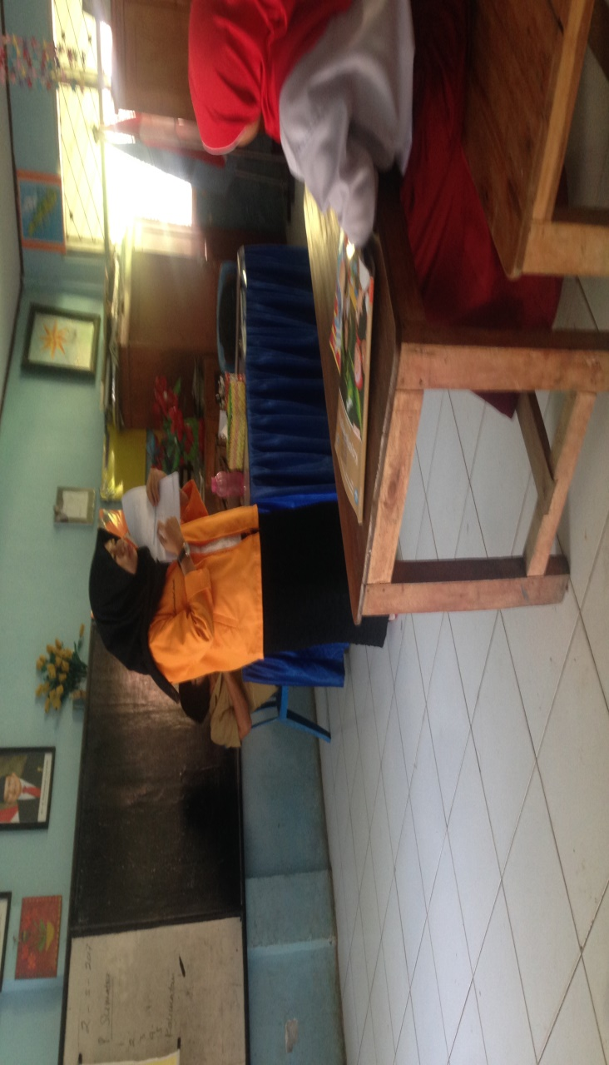
DOKUMENTASI
Peneliti menjelaskan tentang prosedur pengisian kuesioner

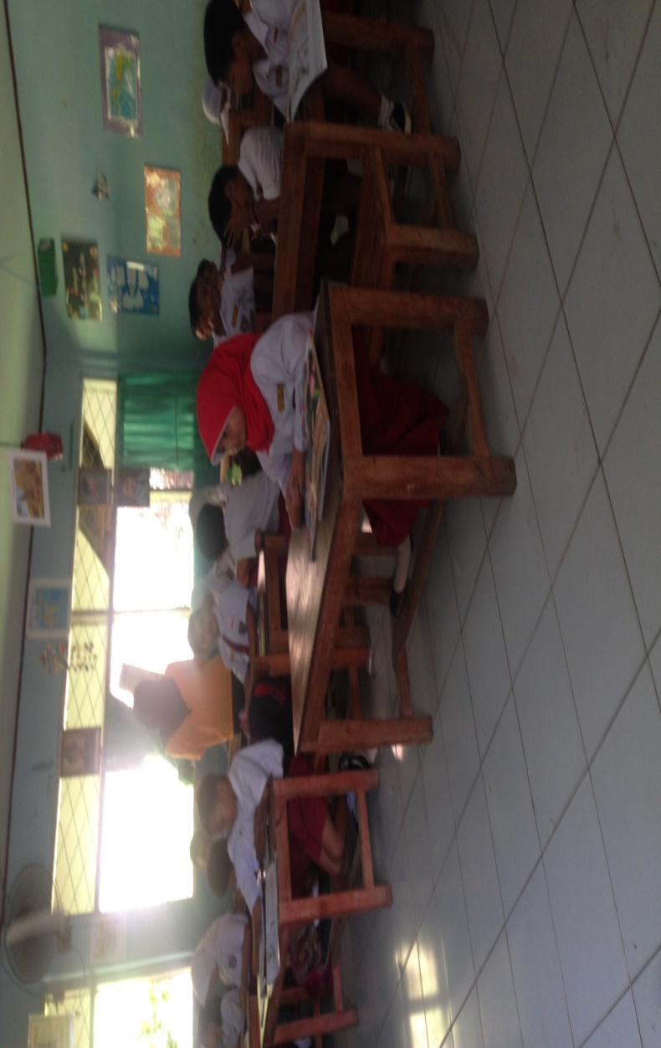

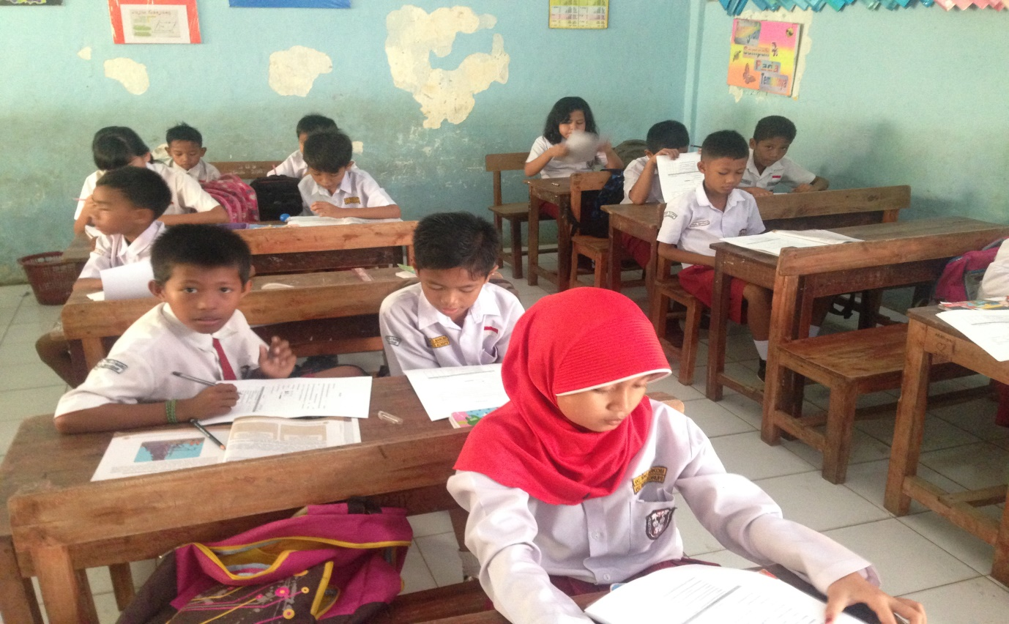
Responden mengisi kuesioner

Peneliti mengawasi pengisian kuesioner
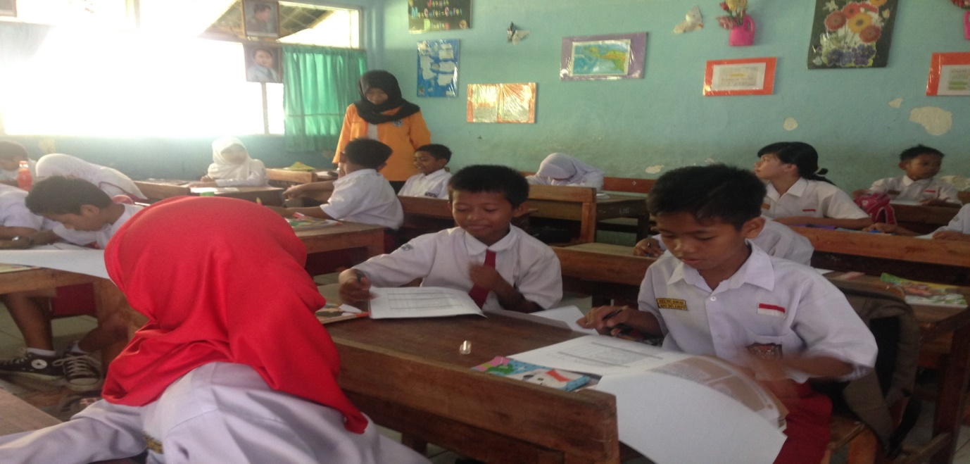

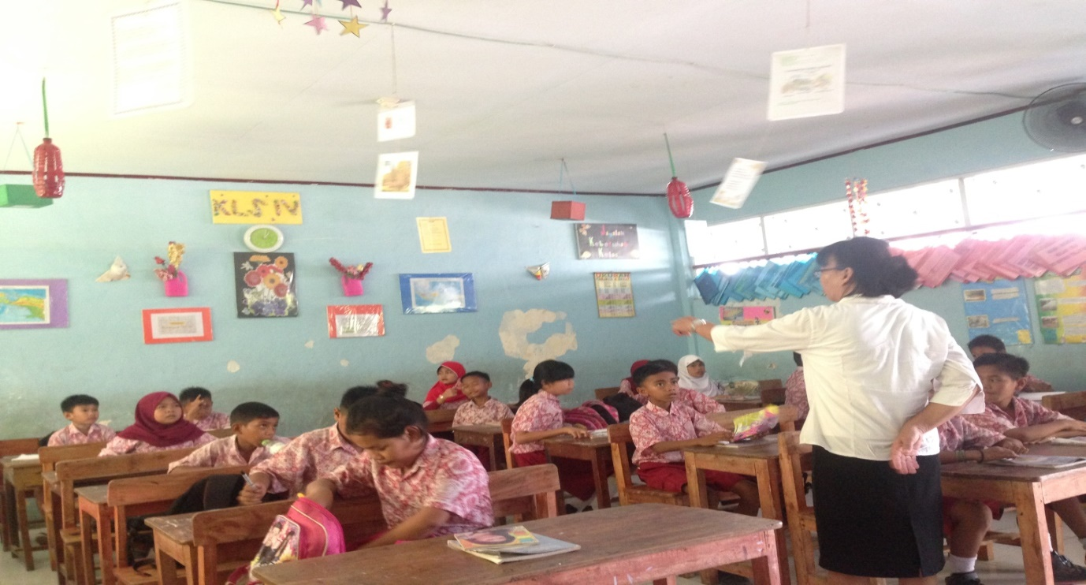
Pelaksanaan Pembelajaran PKn

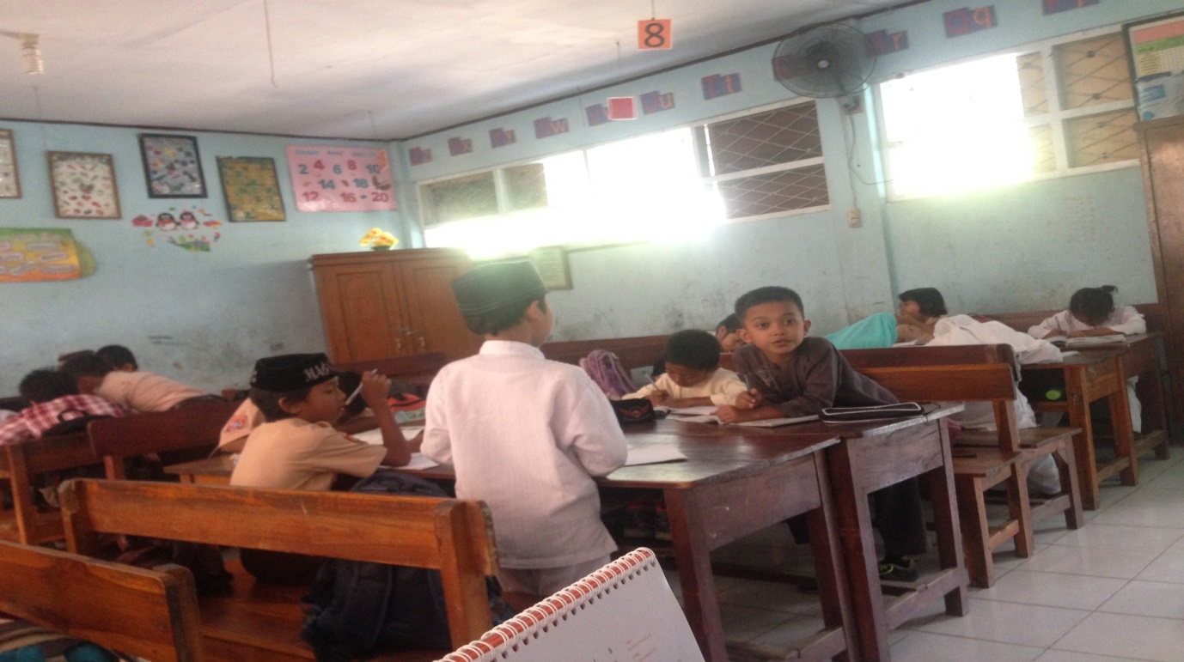
Tes hasil belajar PKn peserta didik

RIWAYAT HIDUP

Kurnatul Aeni, lahir di Bantaeng pada tanggal 22 Juni 1995. Anak keempat dari empat bersaudara dari pasangan orang tua, ayahanda Syahada dan Ibunda Hamsina. Penulis memulai SD tahun 2001 di SD 41 Rappoa dan tamat tahun 2007, kemudian melanjutkan SMP ditahun itu juga ke SMP Negeri 2 Bantaeng dan tamat 2010, lalu masuk ke SMA tahun 2010 di SMK Negeri 1 Bantaeng dan tamat 2013. Tahun 2013 peneliti melanjutkan studi ke Universitas Negeri Makassar (UNM), Fakultas Ilmu Pendidikan, Program Studi Pendidikan Guru Sekolah Dasar (PGSD) Strata Satu(S1).

